Gruntling Guardian
首先通过BP_EnemyCharacter_Base建立一个子类，取名BP_GruntingBase，然后在通过BP_GruntingBase建立蓝图子类BP_Grunting_Guardian，双击打开BP_Grunting_Guardian
首先设置MeshAsset和胶囊体
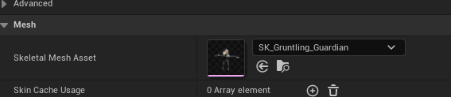
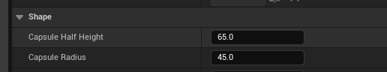
然后我们建立AnimationBlueprint,建立一个模板，取名叫做ABP_Enemy_Base
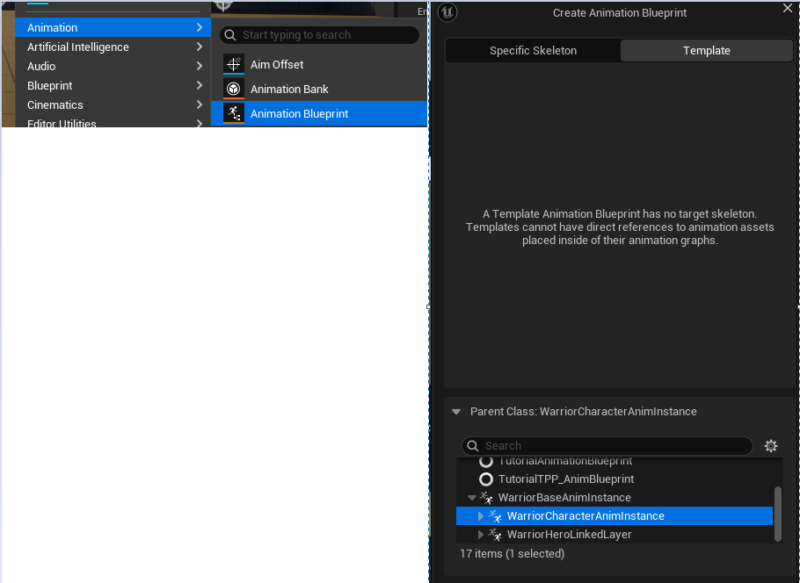
打开ABP_Enemy_Base，蓝图如下设置
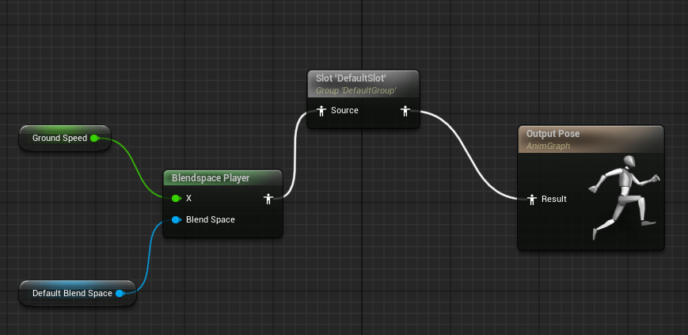
然后通过ABP_Enemy_Base 建立子类ABP_Guardian
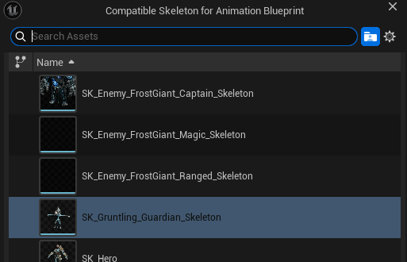
然后建立混合空间，取名BP_Guardian_Default，分别设置 Idle_Grunt和ExoGame_Gruntling_Walk
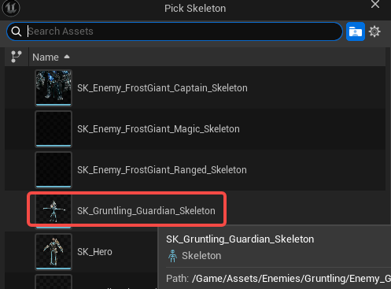
打开BP_Guardian_Default设置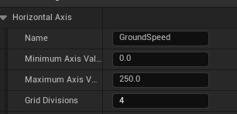
然后打开ABP_Guardian，设置skelect
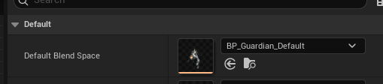
打开BP_Grunting_Guardian设置
